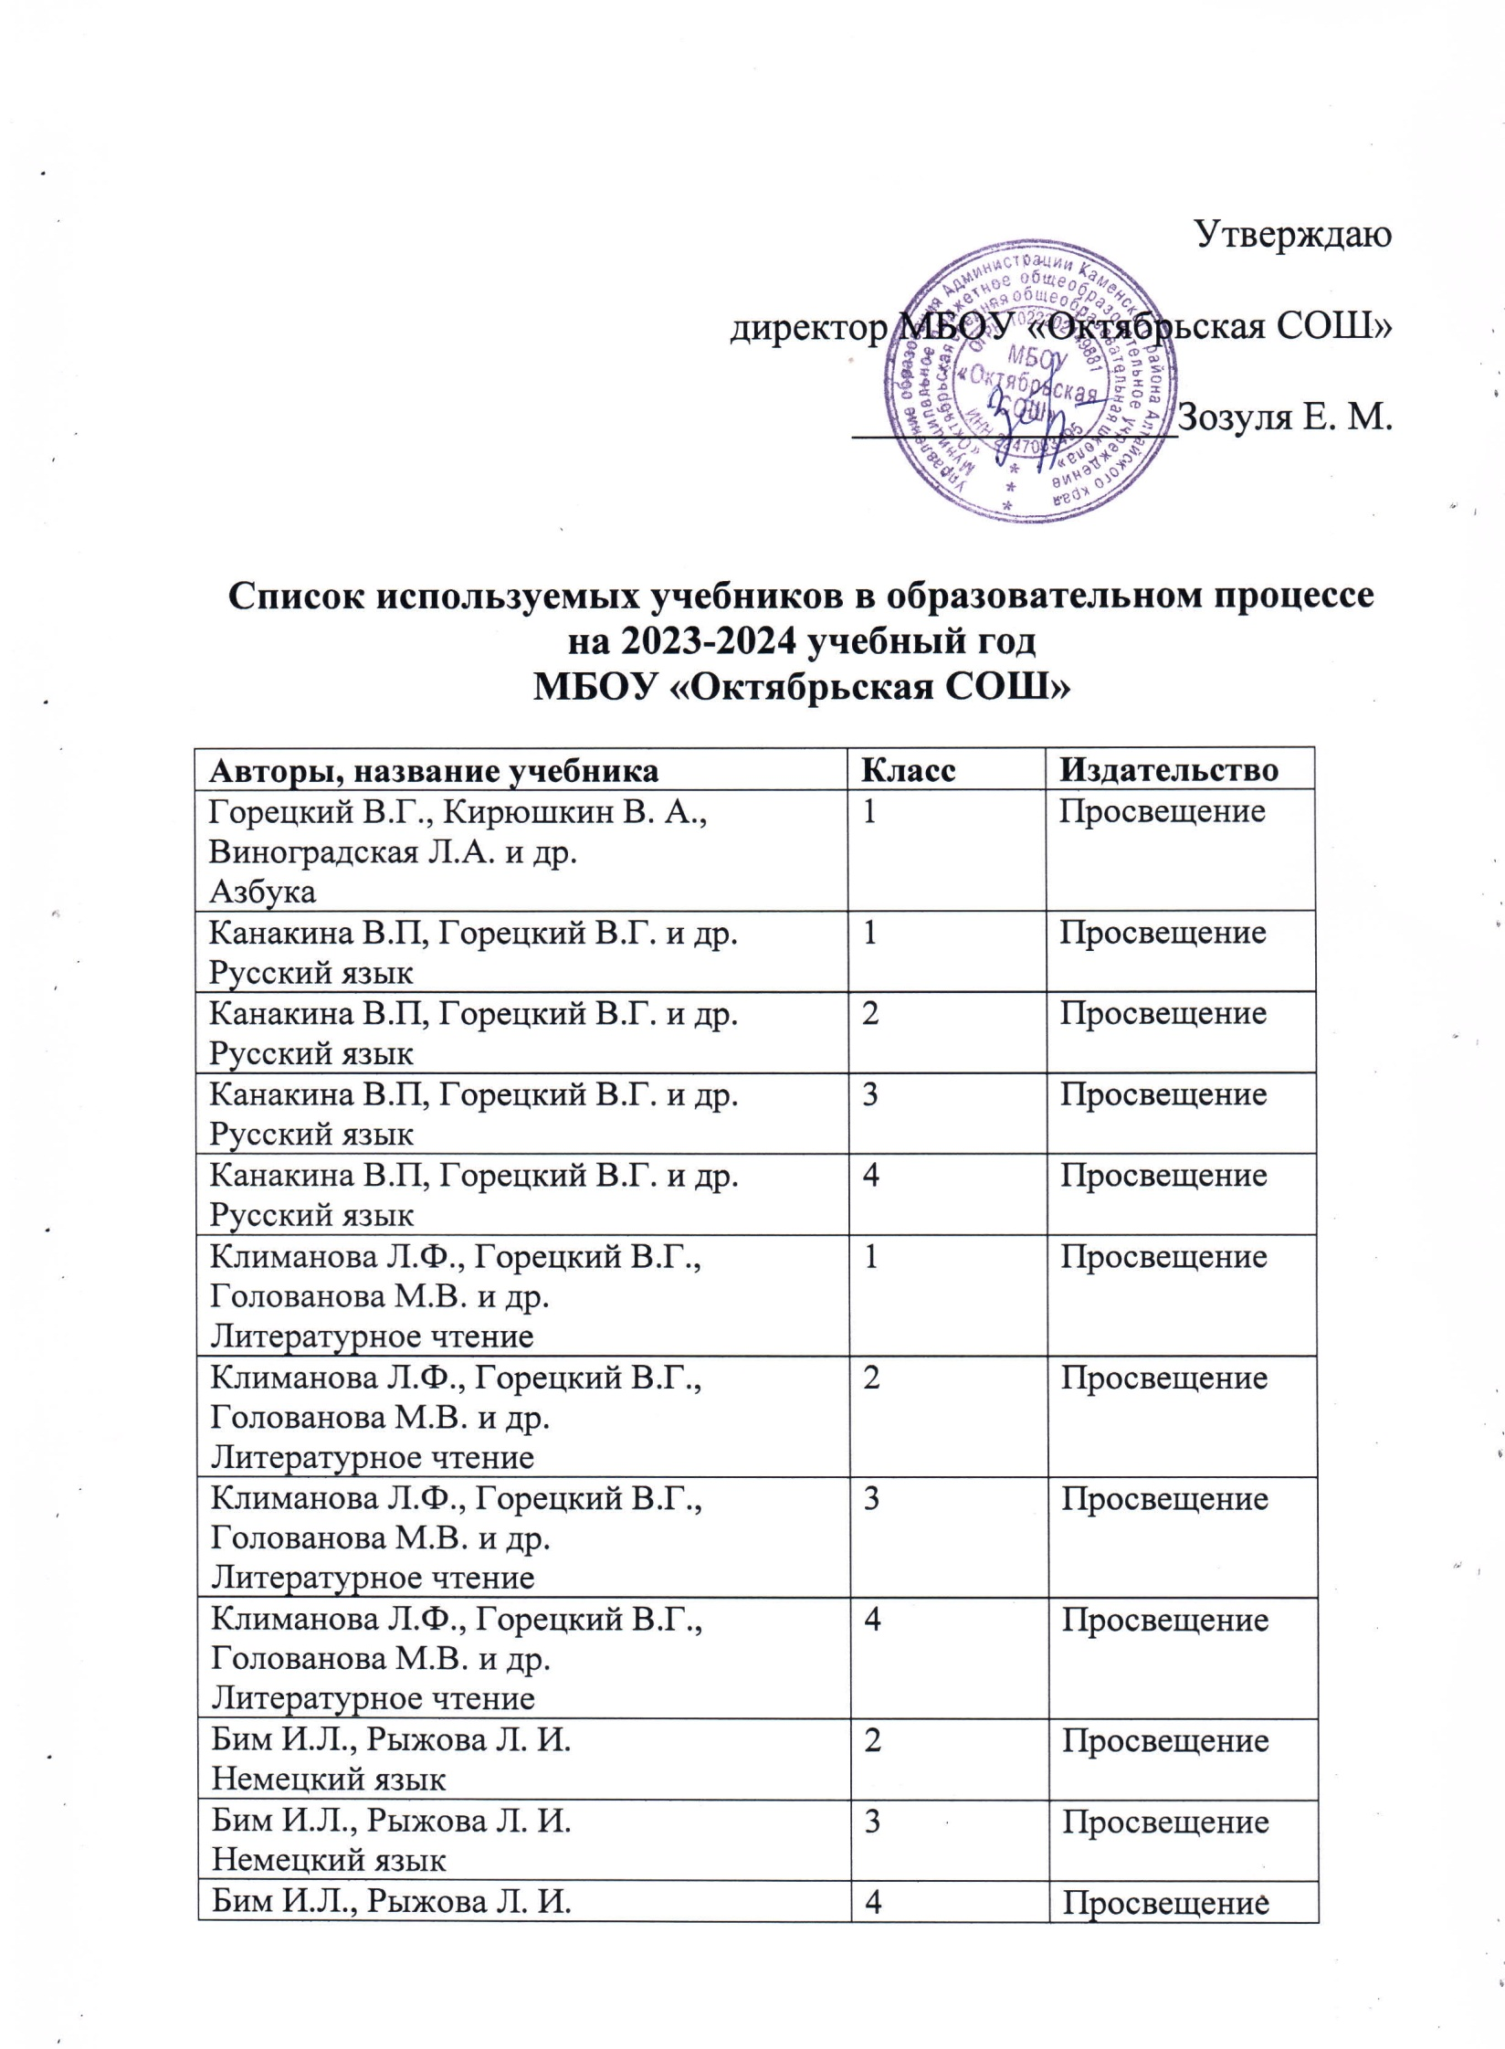

|  |  |  |
| --- | --- | --- |
| Моро М.И., Волкова С.В., Степанова С.В и др.  Математика | 1 | Просвещение |
| Моро М.И., Бантова М.А., Бельтюкова Г.В. и др. Математика | 2 | Просвещение |
| Моро М.И., Бантова М.А., Бельтюкова Г.В. и др.  Математика | 3 | Просвещение |
| Моро М.И., Бантова М.А., Бельтюкова Г.В. и др.  Математика | 4 | Просвещение |
| Плешаков А.А  Окружающий мир | 1 | Просвещение |
| Плешаков А.А  Окружающий мир | 2 | Просвещение |
| Плешаков А.А  Окружающий мир | 3 | Просвещение |
| Плешаков А.А  Окружающий мир | 4 | Просвещение |
| А.И. Шемшурина  Основы светской этики | 4 | Просвещение |
| Неменская Л.А(под редакцией Неменского)  Изобразительное искусство «Ты изображаешь, украшаешь, строишь» | 1 | Просвещение |
| Коротеева Е.И (под редакцией Неменского)  Изобразительное искусство «Искусство и ты» | 2 | Просвещение |
| Горяева Н.А., Неменская Л.А. и др.  Изобразительное искусство  «Искусство вокруг нас» | 3 | Просвещение |
| Неменская Л.А. (под редакцией Неменского)  Изобразительное искусство  «Каждый народ-художник» | 4 | Просвещение |
| Критская Е.Д., Сергеева Г.П., Шмагина Т.С.  Музыка | 1 | Просвещение |
| Критская Е.Д., Сергеева Г.П., Шмагина Т.С.  Музыка | 2 | Просвещение |
| Критская Е.Д., Сергеева Г.П., Шмагина Т.С.  Музыка | 3 | Просвещение |
| Критская Е.Д., Сергеева Г.П., Шмагина Т.С.  Музыка | 4 | Просвещение |
| Лутцева Е.А., Зуева Т. П.  Технология | 1 | Просвещение |
| Лутцева Е.А., Зуева Т. П.  Технология | 2 | Просвещение |
| Лутцева Е.А., Зуева Т. П.  Технология | 3 | Просвещение |
| Роговцева Н.И., Богданова Н.В., Шипилова Н.В.  Технология | 4 | Просвещение |
| Лях В.И.  Физическая культура | 1-4 | Просвещение |
| Ладыженская Т.А., Баранов М.Т., Тростенцова Л.А. и др.  Русский язык | 5 | Просвещение |
| Баранов М.Т., Ладыженская Т.А Тростенцова Л.А. и др.  Русский язык | 6 | Просвещение |
| Баранов М.Т., Ладыженская Т.А Тростенцова Л.А. и др.  Русский язык | 7 | Просвещение |
| Бархударов С. Г., Крючков С. Е.  Русский язык | 8 | Просвещение |
| Бархударов С. Г., Крючков С. Е.  Русский язык | 9 | Просвещение |
| Коровина В.Я., Журавлев В.П., Коровин В.И.  Литература | 5 | Просвещение |
| Полухина В.П., Коровина В.Я., Журавлев В.П., и др.  Литература | 6 | Просвещение |
| Коровина В.Я., Журавлев В.П., Коровин В.И.  Литература | 7 | Просвещение |
| Коровина В.Я., Журавлев В.П., Коровин В.И.  Литература | 8 | Просвещение |
| Коровина В.Я., Журавлев В.П., Коровин В.И.  Литература | 9 | Просвещение |
| Бим И.Л., Рыжова Л.И.  Немецкий язык | 5 | Просвещение |
| Бим И.Л., Садомова Л.В., Санникова Л.М.  Немецкий язык | 6 | Просвещение |
| Бим И.Л., Садомова Л.В.  Немецкий язык | 7 | Просвещение |
| Бим И.Л., Садомова Л.В., Крылова Ж. Я.  Немецкий язык | 8 | Просвещение |
| Бим И.Л., Садомова Л.В.  Немецкий язык | 9 | Просвещение |
| Н. Я. Виленкин, В. И. Жохов  Математика | 5 | Просвещение |
| Дорофеев Г.В., Шарыгин И.Ф., Суворова С.Б. и др. Математика | 6 | Просвещение |
| Дорофеев Г.В., Суворова С.Б., Бунимович Е.А и др.  Алгебра | 7 | Просвещение |
| Дорофеев Г.В., Суворова С.Б., Бунимович Е.А и др.  Алгебра | 8 | Просвещение |
| Дорофеев Г.В., Суворова С.Б., Бунимович Е.А и др.  Алгебра | 9 | Просвещение |
| Атанасян Л.С., Бутузов В.Ф., Кадомцев С.Б. и др.  Геометрия 7-9 | 7-9 | Просвещение |
| Высоцкий И.Р., Ященко И.В.  Вероятность и статистика | 7-9 | Просвещение |
| Босова Л.Л., Босова А.Ю.  Информатика | 5 | Бином |
| Босова Л.Л., Босова А.Ю.  Информатика | 6 | Бином |
| Босова Л.Л., Босова А.Ю.  Информатика | 7 | Бином |
| Босова Л.Л., Босова А.Ю.  Информатика | 8 | Бином |
| Босова Л.Л., Босова А.Ю.  Информатика | 9 | Бином |
| Вигасин А.А.. Годер Г. И., Свенцицкая И.С.  Всеобщая история. История Древнего мира. | 5 | Просвещение |
| Агибалова Е.В., Донской Г.М.  Всеобщая история. История средних веков. | 6 | Просвещение |
| Юдовская А.Я., Баранов П.А., Ванюшкина Л.М.  Всеобщая история. История нового времени.  1500-1800 | 7 | Просвещение |
| Юдовская А.Я., Баранов П.А., Ванюшкина Л.М.  Всеобщая история. История нового времени.  1800-1900 | 8 | Просвещение |
| Сороко-Цюпа О.С., Сороко-Цюпа А.О.  Всеобщая история. Новейшая история. | 9 | Просвещение |
| Арсентьев Н.М., Данилов А.А и др.  (под ред. Торкунова А.В)  История России | 6 | Просвещение |
| Арсентьев Н.М., Данилов А.А и др.  (под ред. Торкунова А.В)  История России | 7 | Просвещение |
| Арсентьев Н.М., Данилов А.А и др.  (под ред. Торкунова А.В)  История России | 8 | Просвещение |
| Арсентьев Н.М., Данилов А.А и др.  (под ред. Торкунова А.В)  История России | 9 | Просвещение |
| Боголюбов Л.Н., Виноградова Н.Ф., Городецкая Н.И. и др. (под ред. Боголюбова Л.Н., Ивановой Л.Ф.)  Обществознание | 5 | Просвещение |
| Виноградова Н.Ф., Городецкая Н.И. и др. (под ред. Боголюбова Л.Н., Ивановой Л.Ф.)  Обществознание | 6 | Просвещение |
| Боголюбов Л.Н., Лазебникова А.Ю., Половникова А. В. и др.  Обществознание | 7 | Просвещение |
| Боголюбов Л.Н., Городецкая Н.И.,  Иванова Л.Ф. (под ред. Боголюбова Л.Н., Городецкой Н.И)  Обществознание | 8 | Просвещение |
| Боголюбов Л.Н., Матвеев А.И., Жильцова Е.И. (под ред. Боголюбова Л.Н., Жильцовой Е.И) | 9 | Просвещение |
| Алексеев А.И., Николина В.В., Липкина Е.К. и др.  География (5-6 кл)  серия «Полярная звезда» | 5-6 | Просвещение |
| Алексеев А.И., Николина В.В., Липкина Е.К. и др.  География | 7 | Просвещение |
| Алексеев А.И., Николина В.В., Липкина Е.К. и др.  География | 8 | Просвещение |
| Алексеев А.И., Николина В.В., Липкина Е.К. и др.  География | 9 | Просвещение |
| Пасечник В.В. Суматохин С. В (под ред Пасечника В.В)  Биология | 5 | Просвещение |
| Пасечник В.В. Суматохин С. В (под ред Пасечника В.В)  Биология | 6 | Просвещение |
| Пасечник В.В.  Биология Многообразие растений. Бактерии. Грибы. | 7 | Просвещение |
| Латюшин В. В., Шапкин В. А.  Биология Животные | 8 | Просвещение |
| Колесов Д.В., Маш Р.Д., Беляев И.Н.  Биология Человек | 9 | Просвещение |
| Перышкин А.В., Иванов А. И.  Физика | 7 | Просвещение |
| Перышкин А.В.  Физика | 8 | Просвещение |
| Перышкин А.В., Гутник Е.М.  Физика | 9 | Просвещение |
| Габриэлян О.С., Остроумов И. Г., Сладков С. А.  Химия | 8 | Просвещение |
| Габриэлян О.С., Остроумов И. Г., Сладков С. А.  Химия | 9 | Просвещение |
| Горяева Н.А., Островская О.В.,  Изобразительное искусство  «Декоративно-прикладное искусство в жизни человека» | 5 | Просвещение |
| Неменская А.Л (под ред. Б.Н. Неменского)  Изобразительное искусство  «Искусство в жизни человека» | 6 | Просвещение |
| Питерских А.С., Гуров Г.Е. / Под ред. Неменского Б.М.  Изобразительное искусство | 7 | Просвещение |
| Сергеева Г.П., Критская Е.Д.  Музыка | 5 | Просвещение |
| Сергеева Г.П., Критская Е.Д.  Музыка | 6 | Просвещение |
| Сергеева Г.П., Критская Е.Д.  Музыка | 7 | Просвещение |
| Глозман Е. С. Кожина О. А.  Технология | 5 | Просвещение |
| Глозман Е. С. Кожина О. А.  Технология | 6 | Просвещение |
| Глозман Е. С. Кожина О. А.  Технология | 7 | Просвещение |
| Глозман Е. С. Кожина О. А.  Технология | 8-9 | Просвещение |
| Матвеев А.П.  Физическая культура | 5-9 | Просвещение |
| Виленский М.Я., Туревский И.М., Торочкова Т.Ю. и др. / Под ред. Виленского М.Я. | 5-6-7 | Просвещение |
| Н.Ф. Виноградова, В.И. Власенко, А.В. Поляков  Основы духовно-нравственной культуры народов России | 5 | Просвещение |
| Рыбченкова Л.М, Александрова О. М.  Русский язык | 10-11 | Просвещение |
| Коровин В.И.  Литература (в 2-х ч.) | 10 | Просвещение |
| Радченко О.А., Лытаева М. А., Гутброд О. В. Немецкий язык | 10 | Просвещение |
| Мединский В.Р., Торкунов А. В.  Всеобщая история 1914-1945 г. | 10 | Просвещение |
| Мединский В.Р., Торкунов А. В.  История России 1914-1945 г. | 10 | Просвещение |
| Боголюбов Л.Н (под ред. Боголюбова Л.Н. и Лазебниковой А. Ю)  (базовый уровень)  Обществознание | 10 | Просвещение |
| Колмогоров А.Н., Абрамов А. Н., Дудницын Ю. П.  Алгебра и начала математического анализа | 10-11 | Просвещение |
| Атанасян Л.С., Бутузов В.. и др.  Геометрия | 10-11 | Просвещение |
| Мякишев Г.Я., Буховцев Б.Б. и др. (под ред Николаева В.И.,)  Физика | 10 | Просвещение |
| Габриэлян О.С., Остороумов И. Г., Сладков С. Н.  Химия | 10 | Просвещение |
| Пасечник В. В., Каменский А.А.  Биология. Линия жизни. | 10 | Просвещение |
| Хренников Б.О., Гололобов Н. В. (под ред. Егорова С. Н.)  Основы безопасности жизнедеятельности | 10 | Просвещение |
| Босова Л. Л, Босова А. Ю.  Информатика | 10 | Просвещение |
| Лях в.И., Зданевич А.А.  Физическая культура | 10-11 | Просвещение |
| Гладкий Ю. Н., Николина В.В.  География. Полярная звезда. | 10 | Просвещение |